GUÍA DIGITAL N°2
TAREA

ASIGNATURA : RELIGIÖN
CURSO 5° año
DOCENTES: CLARA HENRÍQUEZ GONZÁLEZ / MARÍA VICTORIA DE-GEYTER
SEMANA 6 AL 10 ABRIL
INDICADORES:
VALORA EL SIGNIFICADO DEL SACRIFICIO DE CRISTO POR SU PERSONA
OBJETIVO DE APRENDIZAJE:
VALORAR LA ENTREGA Y SACRIFICIO DE JESÚS POR AMOR A LA HUMANIDAD.

-Reconoce la importancia de la entrega de Jesús en la cruz.

Lee atentamente las siguientes citas de la historia bíblica y enseguida resuelve las actividades de la guía.
La Crucifixión de Jesús

Base Bíblica. Lucas 23:26; 33-49.
Y llevándole, tomaron a cierto Simón de Cirene, que venía del campo, y le pusieron encima la cruz para que la llevase tras Jesús.
33 Y cuando llegaron al lugar llamado de la Calavera, le crucificaron allí, y a los malhechores, uno a la derecha y otro a la izquierda.
34 Y Jesús decía: Padre, perdónalos, porque no saben lo que hacen. Y repartieron entre sí sus vestidos, echando suertes.
35 Y el pueblo estaba mirando; y aun los gobernantes se burlaban de él, diciendo: A otros salvó; sálvese a sí mismo, si éste es el Cristo, el escogido de Dios.
36 Los soldados también le escarnecían, acercándose y presentándole vinagre,
37 y diciendo: Si tú eres el Rey de los judíos, sálvate a ti mismo.
38 Había también sobre él un título escrito con letras griegas, latinas y hebreas: ESTE ES EL REY DE LOS JUDÍOS.
39 Y uno de los malhechores que estaban colgados le injuriaba, diciendo: Si tú eres el Cristo, sálvate a ti mismo y a nosotros.
40 Respondiendo el otro, le reprendió, diciendo: ¿Ni aun temes tú a Dios, estando en la misma condenación?
41 Nosotros, a la verdad, justamente padecemos, porque recibimos lo que merecieron nuestros hechos; mas éste ningún mal hizo.
42 Y dijo a Jesús: Acuérdate de mí cuando vengas en tu reino.
43 Entonces Jesús le dijo: De cierto te digo que hoy estarás conmigo en el paraíso.
44 Cuando era como la hora sexta, hubo tinieblas sobre toda la tierra hasta la hora novena.
45 Y el sol se oscureció, y el velo del templo se rasgó por la mitad.
46 Entonces Jesús, clamando a gran voz, dijo: Padre, en tus manos encomiendo mi espíritu. Y habiendo dicho esto, expiró.
47 Cuando el centurión vio lo que había acontecido, dio gloria a Dios, diciendo: Verdaderamente este hombre era justo.
48 Y toda la multitud de los que estaban presentes en este espectáculo, viendo lo que había acontecido, se volvían golpeándose el pecho.
49 Pero todos sus conocidos, y las mujeres que le habían seguido desde Galilea, estaban lejos mirando estas cosas.

Actividad 1.
Completa los espacios vacíos con la palabra que falta, según el texto bíblico.

1. "Y llevándole, tomaron a cierto _____________ de Cirene, que venía del campo, y le pusieron encima la _____________ para que la llevase tras Jesús."

2. "Y cuando llegaron al lugar llamado de la ____________ le ________________ allí, y a los malhechores, uno a la derecha y otro a la izquierda."

3. Y Jesús decía: "Padre, ____________, porque no saben lo que hacen."

4. Cuando uno de los criminales preguntó a Jesús si lo recordaría, Jesús le dijo... "De cierto,
te digo que hoy estarás conmigo en el _____________." (Lucas 23:43)

5. "Y el sol se ___________, y el ___________ del templo se rasgó por la mitad."

6. "Entonces Jesús, clamando a gran voz, dijo: Padre, _____ ____ _________ encomiendo mi espíritu. Y habiendo dicho esto, expiró."

Actividad 2.
Responde en tu cuaderno de religión. Cuida tu ortografía.

- ¿Cuáles fueron las primeras palabras de Jesús desde la cruz?
- ¿A quiénes más crucificaron junto a Jesús?
- ¿Cuál fue la promesa de Jesús al malhechor que arrepentido le rogó a Jesús que se acordara de él cuando estableciera su reino?

Actividad 3.
Dibuja y pinta una representación de una parte la historia en tu cuaderno.

Actividad 4.

Observa la lámina abajo, lee y repite hasta memorizar el verso bíblico que nos habla del amor de Dios por cada uno de nosotros. Luego recítaselo a los familiares que te acompañan en casa.

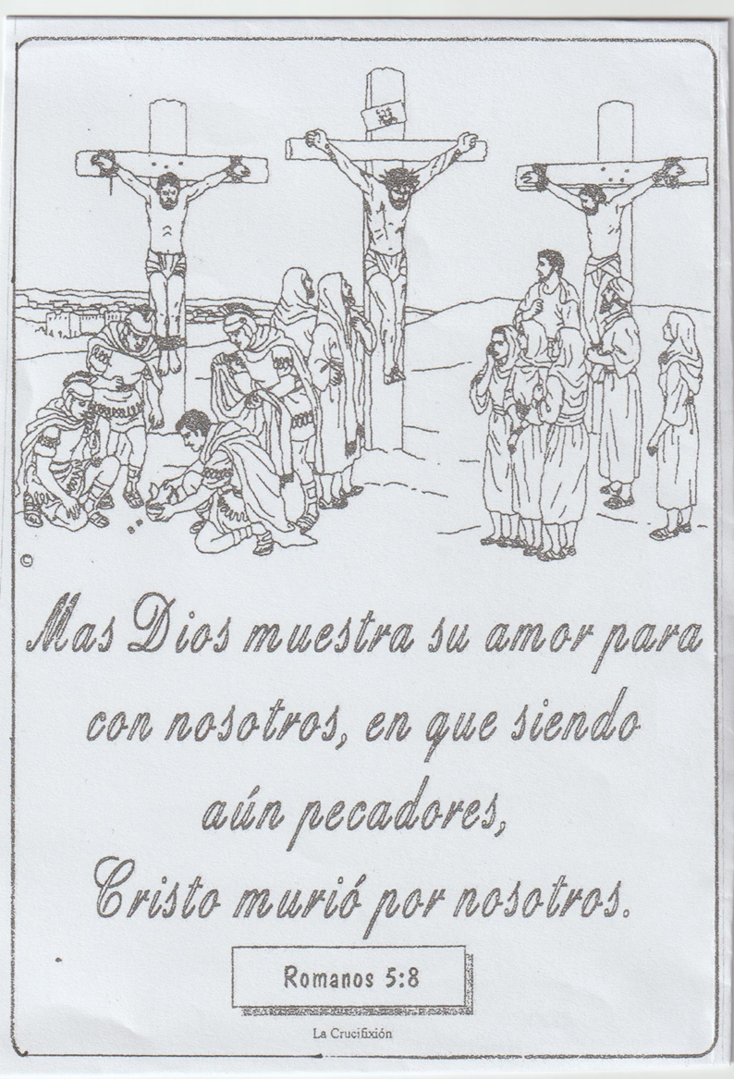

Recuerda que estamos en casita para prevenir el contagio del virus Covid-19 que es muy dañino para nuestra salud y la de nuestros seres queridos, recuerda obedecer las recomendaciones, obedece y respeta a tus mayores.
“Pide a Dios su protección y ayuda y confía en Él”

